附件四：历届优秀作品
作品一：内凹反手性四韧带结构及其在变面积机翼中的应用
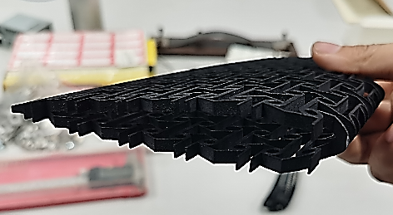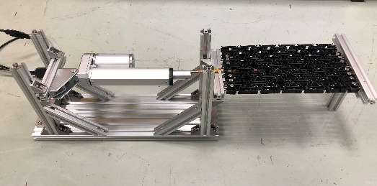
设计了一种由反手性四韧带单元与内凹单元混合形成的蜂窝结构，将其作为机翼的骨架或蒙皮的芯材，利用这种力学超材料的负泊松比效应，实现变体机翼大变形目的，并能有效降低机翼重量。

作品二：轻质一体化承载抑振超结构设计与航天结构抑振应用研究
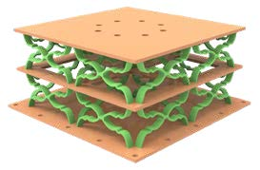 | 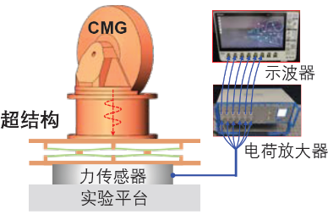
本参赛作品以航天器装备对振动抑制需求实现了兼顾轻量化、高承载的静态需求和宽低频减隔振的动态需求的超结构设计，具有重要的学术价值，更对推动超结构在航天领域等工程中应用具有重要意义。

作品三：基于智能优化算法的声波分束超表面
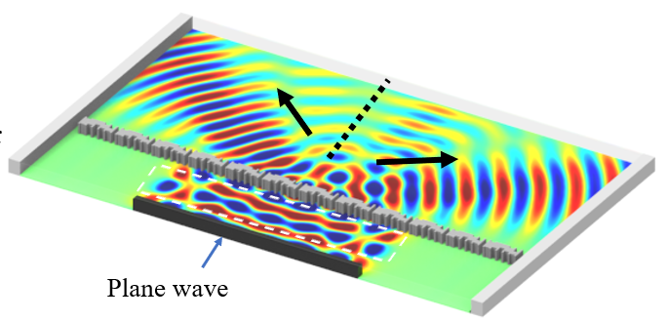
通过多目标智能优化算法（NSGA-III）与有限元方法的耦合，设计了声波分束超表面，只需对单个基本单元进行阵列，就可实现对平面声波的分束。在本参赛模型中使用的设计方法，可简化对声波操控功能实现和声学器件设计过程。

作品四：一种基于扭压耦合效应的扭凸力学超材料设计
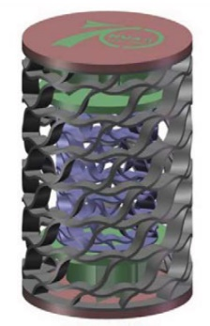 | 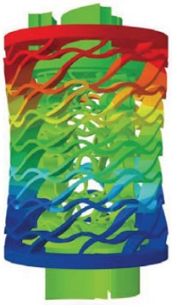 | 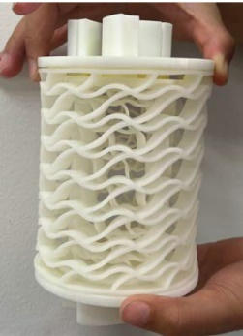
以具有扭压耦合效应的扭压超材料为基础，结合设计出一种具有“扭凸”性能的新型力学超材料。有限元计算和实验结果表明该超材料可实现预期设计目标，且具有一定的艺术效果。该设计也为生物力学器件、微型传感器提供了一种新的设计方案。

作品五：基于节点强化原理的变刚度点阵设计
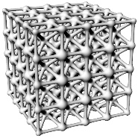
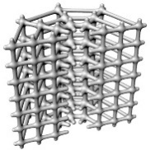
自主研发点阵结构设计软件，使点阵杆系连接过渡区域更加平滑，可以有效降低应力指标，从而提高模型整体刚度，通过控制质量分布影响系统刚度，可以为变体机翼在太阳能无人机上的设计提供技术参考。

